Tytuł operacji:

Remont i wyposażenie Sali wiejskiej w Byszkach

Numer wniosku:

DN/11/2010

Kwota dofinansowania:

5 701,12

Realizacja wskaźnika z LSR:

Opis operacji:

W ramach realizacji tego zadania wyremontowano i wyposażono salę wiejską w Byszkach. Wymalowano salę wiejską oraz przeprowadzono prace porządkowe wewnątrz Sali i wokół niej. Sale wyposażono w sprzęt AGD : 2 lodówki, szafę chłodniczą oraz kuchenkę gazową. Zakupione sprzęty służą do organizacji różnych wiejskich uroczystości i imprez.
Operacja z pewnością przyczyniła się do integracji i aktywizacji społeczności lokalnej. Zwiększyła się atrakcyjność wsi. Sala wiejska jest ogólnodostępna i służy wszystkim mieszkańcom wsi.

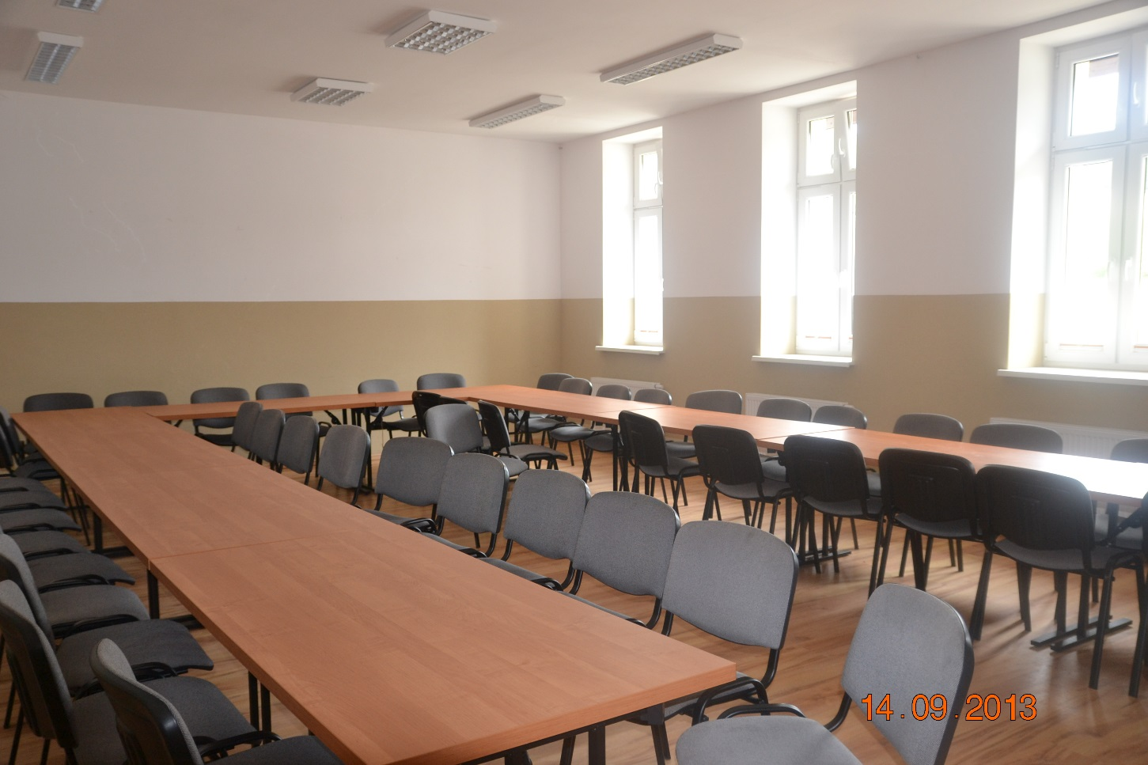
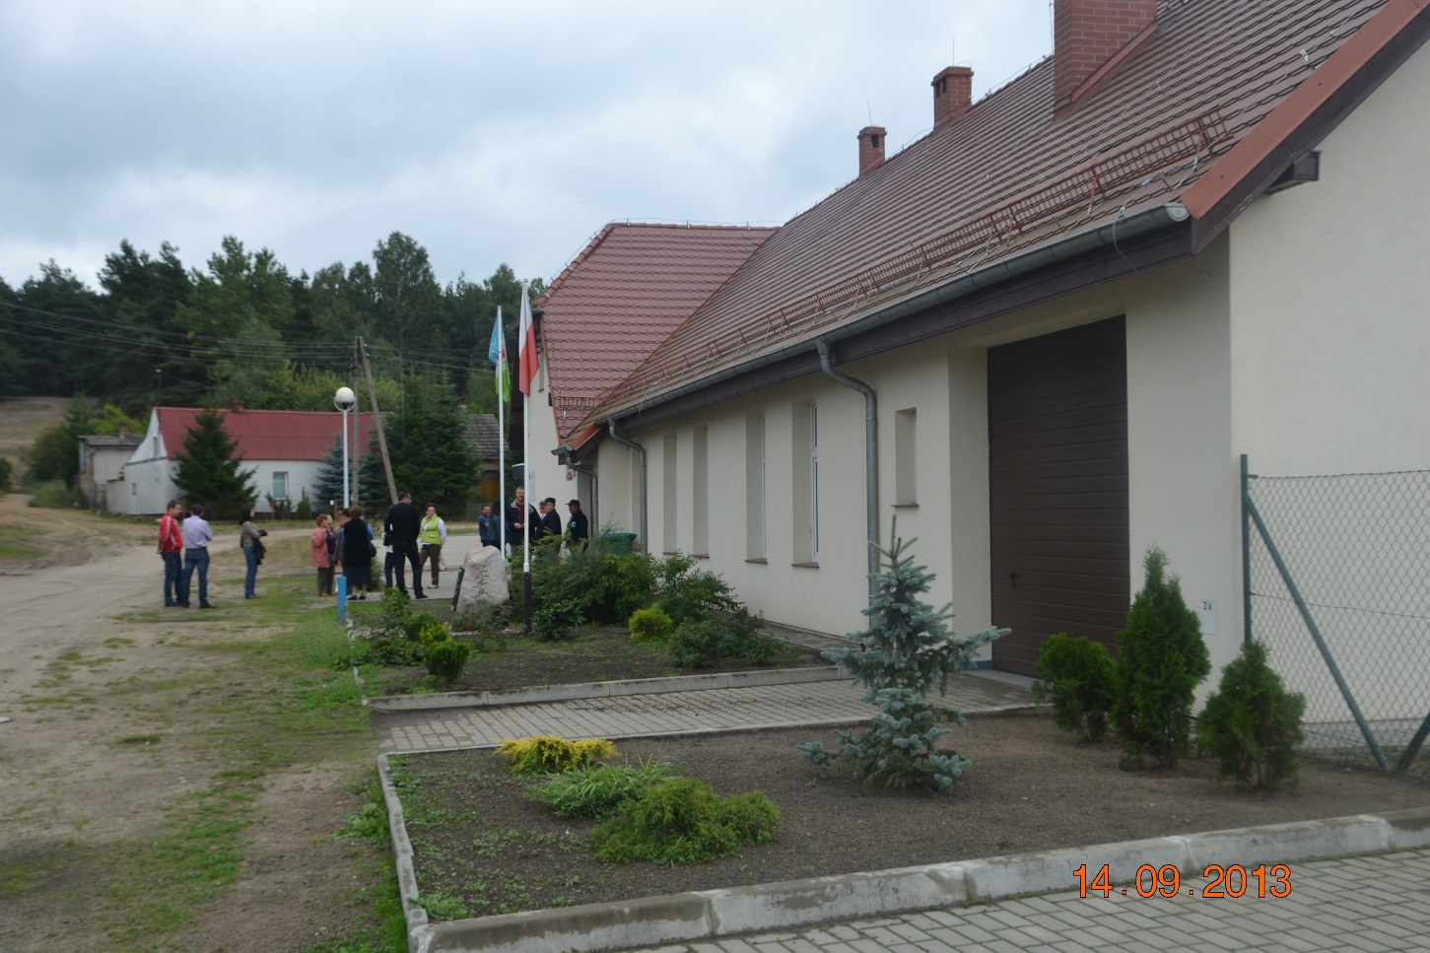
Remont i wyposażenie Sali wiejskiej w Byszkach

